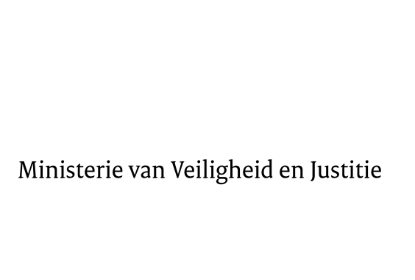

> Retouradres Postbus 20301 2500 EH Den Haag
Aan de Voorzitter van de Tweede Kamer
der Staten-Generaal
Postbus 20018
2500 EA DEN HAAG

Datum | 29 juni 2016
Onderwerp | Voorstel van wet Wijziging van de Vreemdelingenwet 2000, de Algemene wet bestuursrecht en het Wetboek van Strafrecht in verband met rechtsbescherming bij toegangsweigering, uitzonderingen op Richtlijn 2008/115/EG van het Europees parlement en de Raad van 16 december 2008 over gemeenschappelijke normen en procedures in de lidstaten voor de terugkeer van onderdanen van derde landen die illegaal op hun grondgebied verblijven (PbEU 2008, L 348) en het herstel van enkele wetstechnische gebreken( 34 128)
Directie Wetgeving en Juridische Zaken
Sector Staats- en bestuursrecht

Turfmarkt 147
2511 DP Den Haag
Postbus 20301
2500 EH Den Haag
www.rijksoverheid.nl/venj

Ons kenmerk
763892

Bij beantwoording de datum en ons kenmerk vermelden. Wilt u slechts één zaak in uw brief behandelen.

Hierbij bied ik u de nota naar aanleiding van het verslag inzake het bovenvermelde voorstel alsmede een nota van wijziging aan.

De Staatssecretaris van Veiligheid en Justitie,

K.H.D.M. Dijkhoff

